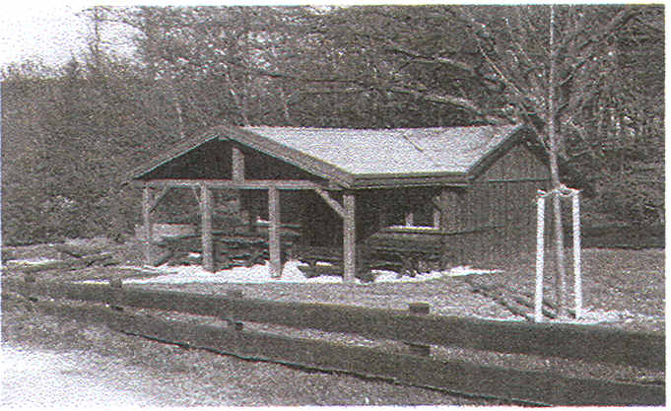
Heimatverein Gerzen e.V.

Heimatverein Gerzen e.V.
z.Hd. des 1. Vorsitzenden
Am Sportplatz 10
31061 Alfeld/Gerzen
Eintrittserklärung

Ich/Wir beantrage(n) die Mitgliedschaft im Heimatverein Gerzen e.V.
und erkenne(n) die Satzung an.

Name: __________________Vorname: ______________Geb.Dat. _____
Name: __________________Vorname: ______________Geb.Dat. _____
Vornamen Kinder
1.__________Geb.Dat. ________ 2.______________Geb.Dat. ________

Eintrittsdatum: __________________

_______________
Straße:
_________________________________
PLZ/Ort:
___________________ __________________
Email: Telefon

Ich bin mit der elektronischen Verarbeitung meiner Daten gemäß der mir ausgehändigten Datenschutzerklärung einverstanden.

□ Ich möchte per E-Mail über Vereinsaktivitäten und Veranstaltungen informiert werden.
□ Ich möchte per WhatsApp über Vereinsaktivitäten und Veranstaltungen informiert werden. Meine Mobiltelefonnummer hierfür lautet:

_________________________________

_______________ _______________
Datum Unterschrift
SEPA-Lastschriftmandat
Gläubiger-ID: DE67ZZZ00001393138
Mandatsreferenz: _______________(wird separat mitgeteilt)
Ich ermächtige/Wir ermächtigen den Heimatverein Gerzen e.V. Zahlungen von meinem/unserem Konto mittels Lastschrift einzuziehen.
Zugleich weise ich mein / weisen wir unser Kreditinstitut an, die vom Heimatverein Gerzen e.V. auf mein/unser Konto gezogenen Lastschriften einzulösen.
Hinweis: Ich kann/Wir können innerhalb von acht Wochen, beginnend mit dem Belastungsdatum, die Erstattung des belasteten Betrages verlangen. Es gelten dabei die mit meinem/unserem Kreditinstitut vereinbarten Bedingungen.
Ich bin einverstanden, dass der Vereinsbeitrag als Jahressumme
gemäß an den in der Satzung stehenden Terminen bzw. bei Neueintritt sofort von meinem/unserem Konto bis auf Widerruf abgebucht wird:
IBAN:
______________________________
BIC:
______________________________
Kreditinstitut:
______________________________
Kontoinhaber:
______________________________
Datum:

_______________
Unterschrift:

Bankverbindung Heimatverein Gerzen e.V.:
Volksbank eG, Alfeld
BLZ: 27893760 Kto.Nr.: 1033 3436 00
IBAN: DE41 2789 3760 1033 3436 00 BIC: GENODEF1SES

Mitgliedsbeitrag:
Einzelbeitrag: € 12,00 pro Jahr
Familienbeitrag: € 24,00 pro Jahr
(incl. Kinder bis zum Ende der schulischen Ausbildung)

﻿

Datenschutzerklärung
Personenbezogene Daten (nachfolgend zumeist nur „Daten“ genannt) werden von uns nur im Rahmen der Erforderlichkeit sowie zum Zwecke der laufenden Vereinsaktivitäten verarbeitet; insbesondere:
- Verwaltung der Mitgliedschaft incl.
Erhebung der Mitgliedsbeiträge
- Einladung zu Veranstaltungen
- Vereinsinterne Mailings
- Ehrungen und Jubiläen
- Erstellung von Mitgliederstatistiken
Gemäß Art. 4 Ziffer 1. der Verordnung (EU) 2016/679, also der Datenschutz-Grundverordnung (nachfolgend nur „DSGVO“ genannt), gilt als „Verarbeitung“ jeder mit oder ohne Hilfe automatisierter Verfahren ausgeführter Vorgang oder jede solche Vorgangsreihe im Zusammenhang mit personenbezogenen Daten, wie das Erheben, das Erfassen, die Organisation, das Ordnen, die Speicherung, die Anpassung oder Veränderung, das Auslesen, das Abfragen, die Verwendung, die Offenlegung durch Übermittlung, Verbreitung oder eine andere Form der Bereitstellung, den Abgleich oder die Verknüpfung, die Einschränkung, das Löschen oder die Vernichtung.
Mit der nachfolgenden Datenschutzerklärung informieren wir Sie insbesondere über Art, Umfang, Zweck, Dauer und Rechtsgrundlage der Verarbeitung personenbezogener Daten, soweit wir entweder allein oder gemeinsam mit anderen über die Zwecke und Mittel der Verarbeitung entscheiden. Zudem informieren wir Sie nachfolgend über die von uns zu Optimierungszwecken sowie zur Steigerung der Nutzungsqualität eingesetzten Fremdkomponenten, soweit hierdurch Dritte Daten in wiederum eigener Verantwortung verarbeiten.
Unsere Datenschutzerklärung ist wie folgt gegliedert:
I. Informationen über uns als Verantwortliche
II. Rechte der Nutzer und Betroffenen
III. Informationen zur Datenverarbeitung

I. Informationen über uns als Verantwortliche
Verantwortlicher Anbieter dieses Internetauftritts im datenschutzrechtlichen Sinne ist:
Heimatverein Gerzen e.V.
1. Vorsitzender:
Martin Heuerding
Am Sportplatz 10
31061 Alfeld
Deutschland
Telefon: 5181/5822
E-Mail: M.Heuerding@t-online.de

II. Rechte der Nutzer und Betroffenen
Mit Blick auf die nachfolgend noch näher beschriebene Datenverarbeitung haben die Nutzer und Betroffenen das Recht
- auf Bestätigung, ob sie betreffende Daten verarbeitet werden, auf Auskunft über die verarbeiteten Daten, auf weitere Informationen über die Datenverarbeitung sowie auf Kopien der Daten (vgl. auch Art. 15 DSGVO);
- auf Berichtigung oder Vervollständigung unrichtiger bzw. unvollständiger Daten (vgl. auch Art. 16 DSGVO);
- auf unverzügliche Löschung der sie betreffenden Daten (vgl. auch Art. 17 DSGVO), oder, alternativ, soweit eine weitere Verarbeitung gemäß Art. 17 Abs. 3 DSGVO erforderlich ist, auf Einschränkung der Verarbeitung nach Maßgabe von Art. 18 DSGVO;
- auf Erhalt der sie betreffenden und von ihnen bereitgestellten Daten und auf Übermittlung dieser Daten an andere Anbieter/Verantwortliche (vgl. auch Art. 20 DSGVO);
- auf Beschwerde gegenüber der Aufsichtsbehörde, sofern sie der Ansicht sind, dass die sie betreffenden Daten durch den Anbieter unter Verstoß gegen datenschutzrechtliche Bestimmungen verarbeitet werden (vgl. auch Art. 77 DSGVO).
Darüber hinaus ist der Anbieter dazu verpflichtet, alle Empfänger, denen gegenüber Daten durch den Anbieter offengelegt worden sind, über jedwede Berichtigung oder Löschung von Daten oder die Einschränkung der Verarbeitung, die aufgrund der Artikel 16, 17 Abs. 1, 18 DSGVO erfolgt, zu unterrichten. Diese Verpflichtung besteht jedoch nicht, soweit diese Mitteilung unmöglich oder mit einem unverhältnismäßigen Aufwand verbunden ist. Unbeschadet dessen hat der Nutzer ein Recht auf Auskunft über diese Empfänger.
Ebenfalls haben die Nutzer und Betroffenen nach Art. 21 DSGVO das Recht auf Widerspruch gegen die künftige Verarbeitung der sie betreffenden Daten, sofern die Daten durch den Anbieter nach Maßgabe von Art. 6 Abs. 1 lit. f) DSGVO verarbeitet werden. Insbesondere ist ein Widerspruch gegen die Datenverarbeitung zum Zwecke der Direktwerbung statthaft.

III. Informationen zur Datenverarbeitung
Ihre bei Nutzung unseres Internetauftritts verarbeiteten Daten werden gelöscht oder gesperrt, sobald der Zweck der Speicherung entfällt, der Löschung der Daten keine gesetzlichen Aufbewahrungspflichten entgegenstehen und nachfolgend keine anderslautenden Angaben zu einzelnen Verarbeitungsverfahren gemacht werden.

Quelle:
Muster-Datenschutzerklärung der Anwaltskanzlei Weiß & Partner

